

Τεχνολογία Λογισμικού

SCHOOL-HERO

TEAM-PLAN-v0.1



Team Plan

Μέλη ομάδας

|  |  |  |
| --- | --- | --- |
| Ονοματεπώνυμο | Αριθμός Μητρώου | Έτος σπουδών |
| Μιχαήλ Μπάλλας | 1072599 | 4ο |
| Στέφανος-Ιωάννης Πολυδωρόπουλος | 1075476 | 4ο |
| Βασίλειος Δημητρακόπουλος | 1067463 | 5ο |
| Ηρακλής Σχίζας | 1067465 | 5ο |

Team Plan

Διάγραμμα Gantt 3

Διάγραμμα Pert 4

Μέθοδος εργασίας της ομάδας 5

Ρόλοι και ευθύνες 6

Βασικά εργαλεία που θα χρησιμοποιηθούν 6

# Διάγραμμα Gantt

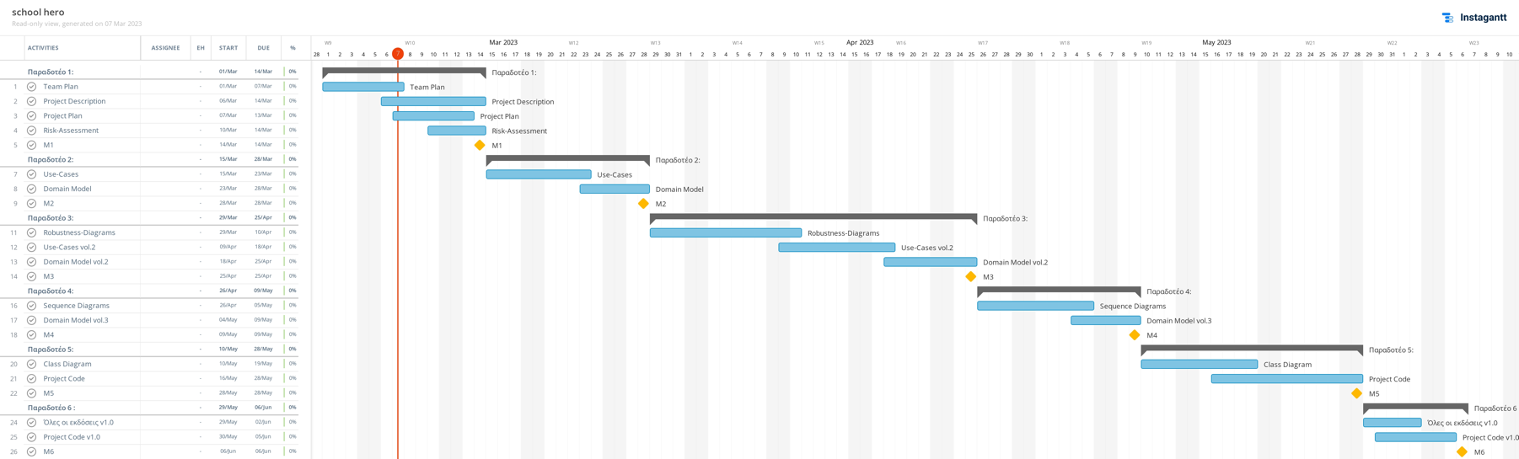

Το παραπάνω χρονοδιάγραμμα ή αλλιώς διάγραμμα Gantt μας δίνει μια οπτική απεικόνιση σχετικά με την χρονική διάρκεια του έργου μας. Χωρίζουμε το έργο σε 6 παραδοτέα τα οποία εμπεριέχουν κάποια συγκεκριμένα tasks που ενδέχεται να επηρεαστούν μέσα στο εξάμηνο (πχ. να προστεθούν επιπλέον). Η ολοκλήρωση του κάθε παραδοτέου αποτελεί και ορόσημο για εμάς. Τα διάφορα tasks που εμπεριέχονται εκτελούνται παράλληλα όσο αυτό επιτρέπεται από τις εξαρτήσεις που έχουν μεταξύ τους. Το διάγραμμα αυτό θα είναι ιδιαίτερα βοηθητικό κατά την διάρκεια ολοκλήρωσης του έργου καθώς θα μπορούμε να παρακολουθούμε την πρόοδο του project μας και το ποσοστό ολοκλήρωσης κάθε task που καλούμαστε να παραδώσουμε. Επομένως είναι αναγκαίο να είμαστε προσεκτικοί όταν το σχεδιάζουμε καθώς αν εκτιμήσουμε σωστά τον χρόνο το εργαλείο αυτό μπορεί να μας φανεί ιδιαίτερα χρήσιμο.

# Διάγραμμα Pert

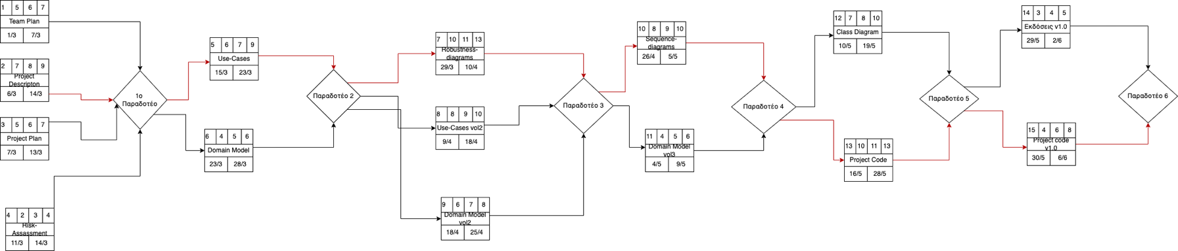

Με την βοήθεια και του διαγράμματος gantt έγινε σχεδιασμός του pert διαγράμματος. Χωρίζουμε έτσι το έργο μας σε 6 παραδοτέα (ή sprints αφού θα δουλέψουμε με την μέθοδο scrum). Στην περίπτωση του pert γίνονται πιο εύκολα αντιληπτές οι εξαρτήσεις μεταξύ των δραστηριοτήτων. Τα tasks του κάθε παραδοτέου θεωρούμε ότι δεν εξαρτώνται μεταξύ τους και στις περισσότερες περιπτώσεις θα εκτελούνται όσο είναι εφικτό παράλληλα.

Τα κόκκινα βέλη έχουν σχεδιαστεί ώστε να παρατηρήσουμε το κρίσιμο μονοπάτι του έργου. Το μονοπάτι αυτό, είναι το πιο κοστοβόρο μονοπάτι του διαγράμματος από θέμα χρόνου και πολυπλοκότητας των tasks. Θεωρούμε ότι τα tasks που απαιτούν περισσότερο χρόνο για την πραγματοποίηση τους είναι τα πιο πολύπλοκα.

Έτσι το κρίσιμο μονοπάτι θεωρούμε ότι είναι μόνο αυτό με τα κόκκινα βέλη . Αυτό αναμένεται να προσθέσει την περισσότερη καθυστέρηση στην ολοκλήρωση του έργου μας και συνολικά διαρκεί 52 ημέρες.

Στην πορεία το κρίσιμο μονοπάτι μπορεί να αλλάξει καθώς μπορεί στο μέλλον να κρίνουμε ότι κάναμε κάποια λάθος εκτίμηση ή να θεωρήσουμε αναγκαία την πρόσθεση κάποιου task

# 

# Μέθοδος εργασίας της ομάδας

Στα πλαίσια της εργασίας επιλέγουμε να εργασθούμε με την μέθοδο SCRUM. Η επιλογή μας αυτή βασίζεται στο γεγονός ότι θέλουμε να δουλέψουμε με ευελιξία και οργάνωση για την υλοποίηση ανάπτυξης ενός λογισμικού.

Η ομάδα που χρησιμοποιεί scrum συγκρίνεται πολλές φορές με ομάδα rugby (άλλωστε από εκεί πήρε και το όνομα της η μέθοδος). Αυτή η σύγκριση γίνεται λόγω κοινού στόχου των δύο ομάδων. Ο μεν στόχος μιας ομάδας rugby είναι , με διαρκή κίνηση της μπάλας μπρος και πίσω να διανυθεί μια συγκεκριμένη απόσταση. Αντίστοιχα, μια ομάδα που χρησιμοποιεί ως μέθοδο scrum ,εκτελεί μπρος πίσω επικαλυπτόμενες επαναληπτικές διαδικασίες μεταξύ τους με σκοπό την διάνυση μιας χρονικής απόστασης για την δημιουργία ενός προϊόντος. Ο στόχος είναι μέσω της μεθόδου αυτής να αυξήσουμε την παραγωγικότητα των ατόμων της ομάδας πετυχαίνοντας μέγιστη αποδοτικότητα.

Χωρίζουμε την scrum σε 3 φάσεις :

1. Φάση αρχικής διερεύνηση : Χωρίζεται στα δύο παρακάτω μέρη
   1. Φάση ανάλυσης : Λεπτομερής συζήτηση με τον πελάτη για να καταλάβουμε ακριβώς τις προδιαγραφές της εφαρμογής που θέλουμε να υλοποιήσουμε. Είναι πολύ σημαντικό σε αυτή την φάση να γίνουν όσο το δυνατόν ξεκάθαρα τα ζητούμενα του συστήματος.
   2. Φάση υψηλού επιπέδου σχεδιασμού : Εδώ τα μέλη της ομάδας συζητούν για την αρχιτεκτονική και τον σχεδιασμό του συστήματος
2. Φάση ανάπτυξης: Περνάμε στο κύριο μέρος της εργασίας . Υλοποιούμε στην περίπτωση μας μέσα σε 6 sprints (παραδοτέα) , τα οποία κρατάνε λίγο λιγότερο από έναν μήνα, το ζητούμενο σύστημα. Σε κάθε επανάληψη γίνεται διαλογή στοιχείων από την λίστα απαιτήσεων των πελατών και γίνεται υλοποίηση αυτών. Στο τέλος κάθε sprint, θα γίνεται παρουσίαση αποτελεσμάτων στον πελάτη με σχόλια ,διορθώσεις και παραλήψεις που θα ενσωματωθούν σε επόμενο sprint. Τα αποτελέσματα αυτά θα είναι ένα διαθέσιμο, λειτουργικό και δοκιμασμένο προϊόν.
3. Φάση ολοκλήρωσης : Σε αυτήν την φάση θα υλοποιηθούν όλες οι διαδικασίες για εξ ολοκλήρου παράδοση του τελικού έργου. Η διαδικασία αυτή μοιάζει αρκετά με τα ζητούμενα του τελευταίου παραδοτέου.

Για να πετύχουμε το καλύτερο αποτέλεσμα της scrum θα πραγματοποιούνται καθημερινά

κλήσεις μέσω Discord ή συναντήσεις για να συζητάμε για προβλήματα, απορίες και παρακολούθηση προόδου σχετικά με τα παραδοτέα μας. Οι κλήσεις αυτές θα διαρκούν γύρω στις 3 ώρες την ημέρα.

## Ρόλοι και ευθύνες

Scrum Master: Ορίσαμε τον Στέφανο-Ιωάννη Πολυδωρόπουλο. Θα είναι υπεύθυνος για την διασφάλιση ορθής ολοκλήρωσης του έργου. Θα αλληλοεπιδρά με τα υπόλοιπα μέλη της ομάδας και με τον πελάτη. Είναι άρα σημαντικό το επικοινωνιακό κομμάτι για αυτήν την θέση αλλά και ικανότητες οργάνωσης. Τέλος ,θα πρέπει να δίνει λύσεις σε τυχόν εμπόδια που θα εμφανιστούν ώστε να μην μειωθεί η απόδοση της ομάδας.

Product Owner:Ορίσαμε τον Μιχαήλ Μπάλλα ο οποίος θα είναι ο υπεύθυνος του έργου. Θα διαχειρίζεται, θα ελέγχει και θα καταγράφει τους καταλόγους απαιτήσεων του έργου και θα είναι υπεύθυνος μαζί με την ομάδα ανάπτυξης για την σειρά με την οποία θα υλοποιηθούν οι λειτουργίες του έργου σε κάθε επανάληψη. Τέλος, αποτελεί επιλογή του scrum master, του πελάτη και της διαχείρισης. Επομένως, πρέπει να επιλεχθεί άτομο με εποπτικές ικανότητες που θα δίνει σιγουριά στην ομάδα.

Scrum Team: Ορίσαμε τον Ηρακλή Σχίζα και τον Βασίλειο Δημητρακόπουλο. Η ομάδα αυτή αναλαμβάνει την υλοποίηση του έργου. Εκτελεί τις απαραίτητες διαδικασίες για να επιτευχθούν οι διάφορες λειτουργίες του έργου και επιτυγχάνει πρακτικά τους στόχους που θέτονται σε κάθε επανάληψη. Επίσης, είναι υπεύθυνη για την εκτίμηση του χρόνου και πρέπει να είναι σε θέση να αναγνωρίσει ποια κομμάτια των εργασιών ενδέχεται να προσθέσουν καθυστέρηση. Τέλος, βρίσκει ποια εμπόδια προκύπτουν στην πράξη. Επομένως , σε αυτήν την θέση θα ήταν κατάλληλα άτομα με γνώσεις σε γλώσσες προγραμματισμού και γενικά εμπειρία στην συγγραφή κώδικα που μπορούν να συνεργαστούν εύκολα μεταξύ τους.

# 

# Βασικά εργαλεία που θα χρησιμοποιηθούν

Όλα τα τεχνικά κείμενα θα συνταχθούν με την χρήση Word που ανήκει στην οικογένεια Office 365 της Microsoft. Τα διαγράμματα Gantt κατασκευάστηκαν με την βοήθεια της ιστοσελίδας instagantt ενώ τα διαγράμματα pert με την βοήθεια της ιστοσελίδας diagrams. Η γλώσσα προγραμματισμού που θα επιλέξουμε για την ανάπτυξη της εφαρμογής θα είναι η JAVA και το IDE που θα χρησιμοποιηθεί θα είναι το IneliJ. Επίσης θα χρησιμοποιήσουμε την mysql για την βάση δεδομένων και θα δουλέψουμε στο Mysql Workbench. Για την επικοινωνία της ομάδας οι συναντήσεις και η ανταλλαγή μηνυμάτων θα γίνονται μέσω Discord. Όσον αφορά τα μηνύματα χρήσιμο εργαλείο αποτελεί και το messenger. Τέλος ο κώδικας και όλα τα αρχεία θα ανεβαίνουν στο github στα οποία θα έχουν πρόσβαση όλα τα μέλη της ομάδας και θα μπορούν να αλλάζουν κομμάτια πάντα υπό την επίβλεψη ενός διαχειριστή που θα ορίσουμε στην συνέχεια.